2016年9月5日

賛助会員および企業関係者に皆さま

原子衝突学会　行事委員長　菱川明栄

広報渉外委員長　酒井康弘

拝啓　時下ますますご清栄のこととお喜び申し上げます。貴社からは、平素から本協会の活動にご理解とご協力を頂き誠に有難うございます。

　このたび当学会の年会を、12月10日(土)－11日(日) の2日間、富山大学・五福キャンパスにおいて開催いたします。つきましては賛助会員の皆様から広告を募り、概要集に掲載したいと存じます。なお、1口についてA4版1ページまでは掲載は無料です。これを超える分につきましては、個別にご相談させていただきたく存じます。原稿は裏面記載の要領でお送りいただけますようお願い致します。原稿をお送りいただかない場合でも賛助会員として概要集のリストには掲載させていただきます。

また貴社の展示用ブース（25,000円）をご用意いたします。本年度は2日間の開催になっておりますが、口頭によるindustrial sessionを検討中です。ご要望がありましたらお寄せ下さい。（追加料金はいただきません。）

　何卒宜しくお願いいたします。

敬具

広告原稿送付要領

1. 原稿は英語または日本語でご用意ください。pdf形式の添付ファイルでe-mail（下記アドレス）にてお送りいただくか、あるいはハードコピーを下記宛先に郵送でお送り下さい。前者のほうが印刷の質の劣化が抑えられます。
2. Ａ４版2枚以内。頂いた原稿をオフセット印刷（白黒）致します。なお、広告掲載ページレイアウト等については当方にご一任下さい。
3. 締め切り日　2016年10月17日（月）
4. 広告原稿送付先、広告原稿についてのお問い合わせ先

原子衝突学会第41回年会事務局

〒464-8602 名古屋市千種区不老町

名古屋大学大学院理学研究科物質理学専攻（化学系）光物理化学研究室内

e-mail: acr-event@kokusaibunken.jp

電話　052-789-2494 （名古屋大学物質科学国際研究センター　菱川明栄）

企業展示要領

1. 出展料は25,000円です。
2. ポスターボード１枚分程度の間口の展示用スペースに机をご用意する予定です。
3. お申込み締め切り日　2016年10月31日（月）
4. お申込み方法、お問い合わせ先　次ページの申込用紙にご記入の上、下記にe-mail添付またはFAXで下記にお送りください。

e-mail: koho@kokusaibunken.jp

電話・Fax　047-472-6047　 （東邦大学理学部　物理学科　酒井康弘）

（５）企業展示スペースの概要を次ページに示します。

受付・企業展示スペース

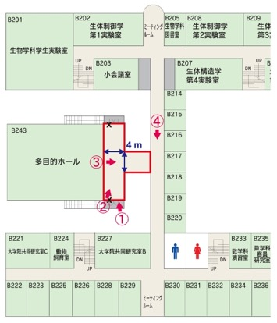

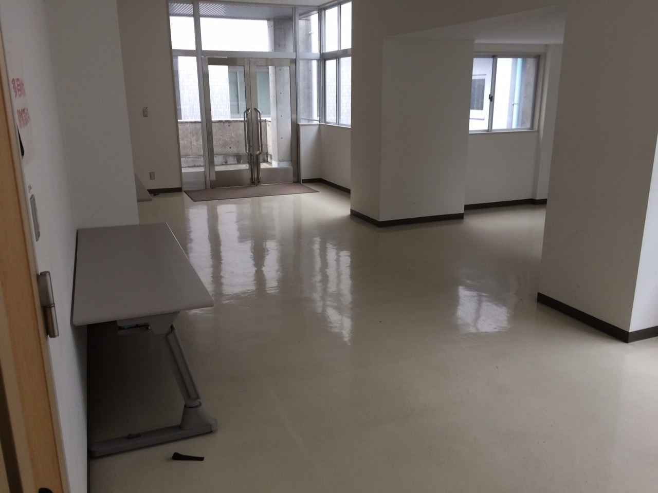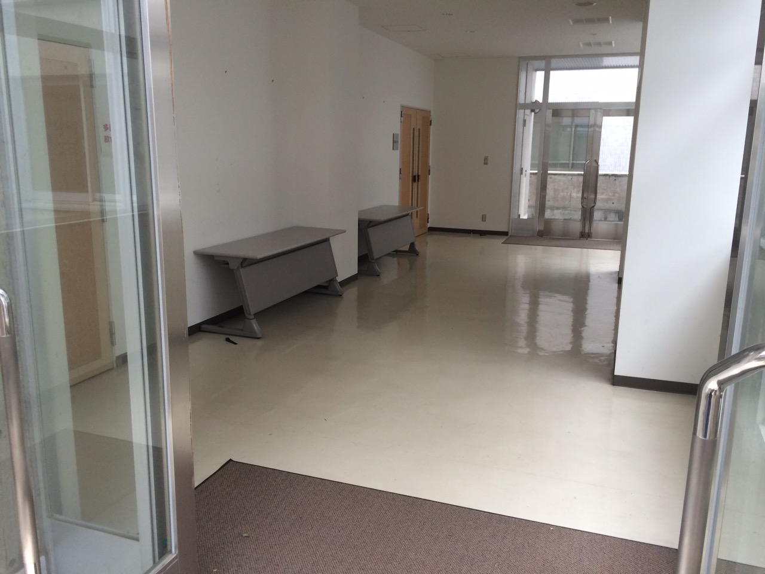

原子衝突学第４1回会年会　企業展示申込用紙

|  |  |  |  |  |
| --- | --- | --- | --- | --- |
| 貴社名 |  | | | |
| 展示期間 | ～ | | | |
| 電源の使用（100Vのみ） |  | 希望する |  | 希望しない |
| ご来場者氏名 |  | | | |
| 備考 | （展示について特別なご希望があればお知らせください） | | | |

★必要事項をご記入いただき、上記、酒井までFAXがメール添付でお送りください。